实验报告

实验时间： 2022 年 3 月 25 日

实验名称 ： 实验四——决策树

一、实验目的
1.熟悉python用Counter，unique等统计数据集的操作
2.通过python实现决策树的构建算法，以期巩固决策树的知识
二、实验内容
实验一：编写以下函数：计算信息熵，按指定维度划分数据集，通过ID3算法计算信息增益并找出最大值及对应维度，使用C4.5算法中的公式计算信息增益率并找出最大值及对应维度，使用CART算法中的公式计算基尼系数并找出最小值及其对应维度，划分值。最后通过以上函数，对训练集进行决策树的一次结点划分，并输出对应的最佳属性维数以及相应的信息增益值/信息增益率/(基尼系数和分类值)。
实验二：利用ID3算法在训练集上来完成整个决策树的建立，并对测试集做出预测，并求预测率。
三、实验代码及代码分析
实验一：编写函数后导入数据集做一次划分
- 计算信息熵的函数

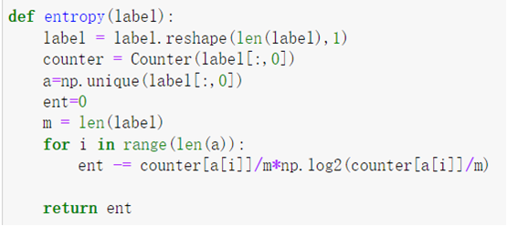
- 根据dimension划分feature和label

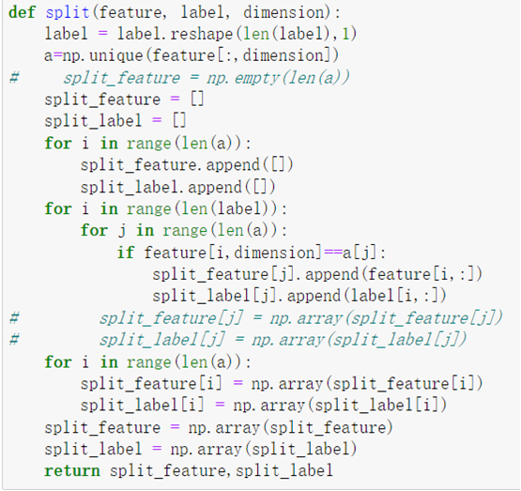
有时传入的label并非形同（n，1）的，所以开头做了一下变换，以适应不同的输入形状。
split_feature和label输出前，对里面的每个二维矩阵转成np.array，因为每个二维矩阵形状不同，如果直接对split_feature和label做转换，里面的二维矩阵仍为list，不方便后续使用（当然可以在后续使用前对其转换，此处提前处理了）
- ID3一次节点划分

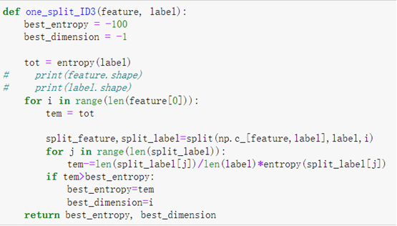

- C4.5一次划分

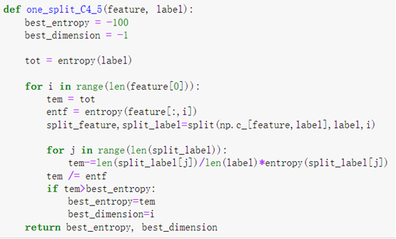
- CART一次划分

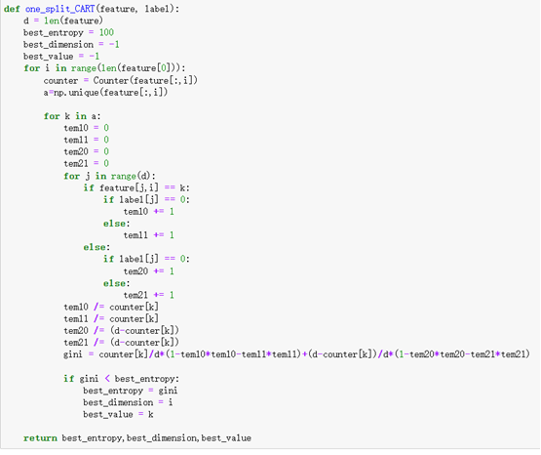
这里用了三个for循环遍历没一个维度的每种划分，因为最终要求的是label的基尼系数，想对label做对应的划分好像有点麻烦，所以直接暴力遍历了（或许用counter去做有更好的方法，但ddl快到了。。）
- 导入训练数据集'train_titanic.csv'，做一次划分

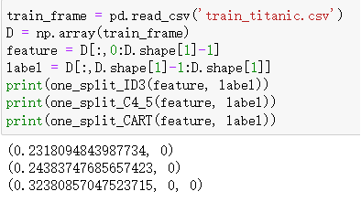
对应的信息增益，信息增益率，基尼系数如上（包含划分维度和最佳划分value）
最佳划分都是dimension 0，即sex，应该是因为女士优先吧。

实验二：实现整个决策树（基于ID3）
1.整理实验一需要用的函数，按实验二方便的来

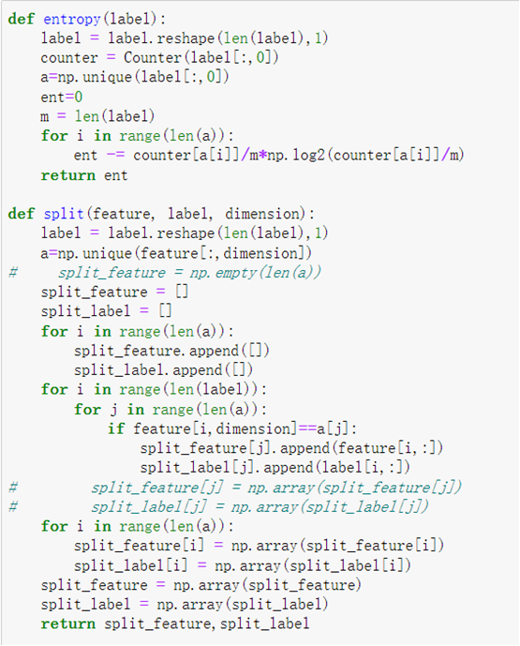

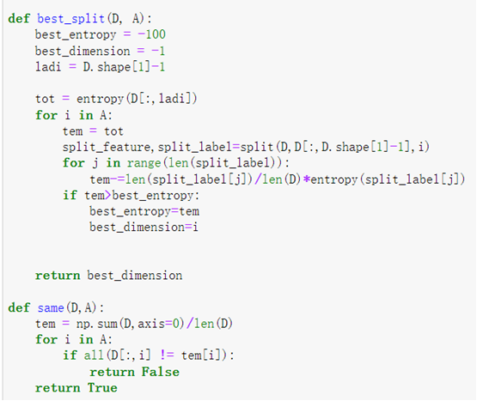
same是判断在数据集D上属性A的对应维度的数据是不是都一样

2.构建决策树
树节点类：

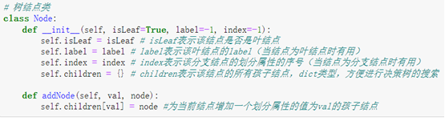
决策树类及对应函数：

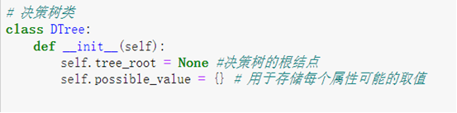

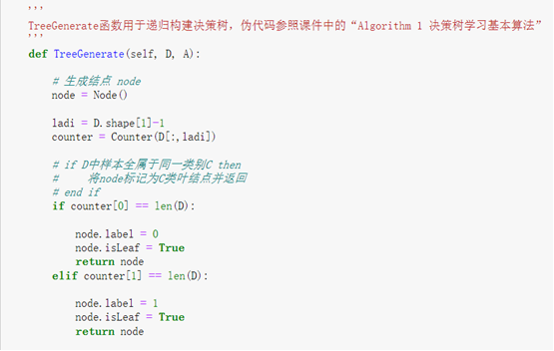

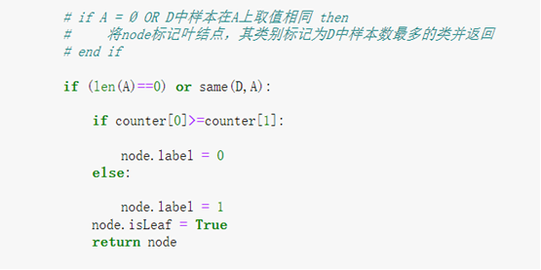

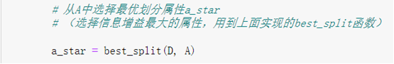

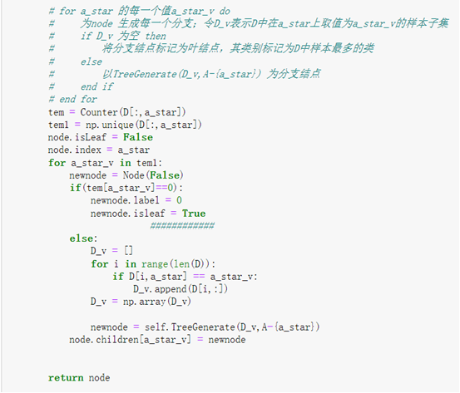
这里不能用A.remove(),因为递归返回时A会损失数据，只有传入递归函数的
A是少的，外面的没少

训练集预处理及训练

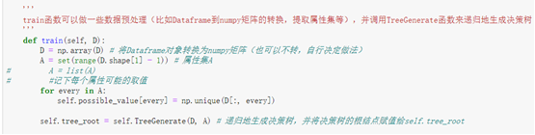
求预测率的函数

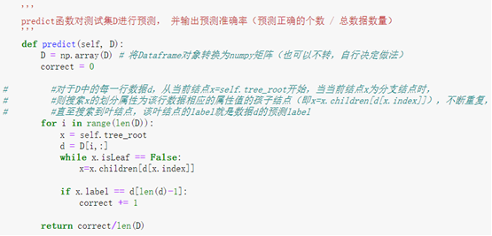
对测试集做预测

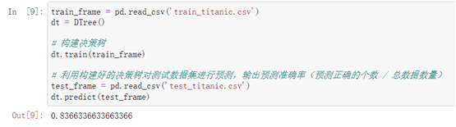
有的同学预测为0.84，对比一下好像是他们预测对了[1,1,1,1,1]的样本，不知道自己建树是不是错了那些细节（ddl到了也没时间细究了）
四、心得体会
本次实验前期花了大量时间在弄清楚给定的函数的输入到底是啥上，一时feature，一会D，对label也总是有些理解不到，导致一直搞不懂。后来自行了解了整个建树过程，自己开始重新编写，才清晰每个参数到底是啥，所以说不一定要强行去理解给的提示是什么（毕竟是别人的思路），自己理一遍过程，清楚要什么数据，要干什么会更好。
还有这次对三维的list转换时也出了很多问题，三维list里面的矩阵形状不一时，无法直接将整个三维list转换为np.array（里面还是list），所以要用到np的方法或性质前要把它一一转为np.array。

